スマートエスイー修了制作申請書

申請日： 2019年　7月　21日

学籍番号：sse02-11

氏　　 名：舟生翔一

１． テーマ名

テキストからフローチャートへ（チーム内作業共有事項について）

# ２． テーマ概要（150字程度～）

* どのようなドメインの問題に取り組むのか？

「メモ書きで共有している作業進捗を、分類、更にフローチャート化する機能」

* どのような問題の解決を目指すのか？

毎日、作業進捗をチームで共有しているが、ユーザとのやり取りが増え、進捗を加筆修正していくに従って、当人以外が把握できない作りになってしまっている。そこで、内容をもっとスリム化し、表形式にすることで、皆がチームの作業を共有しやすくするのが狙い。

* どのようなアプローチ（手法・ツール）による解決を目指すのか？  
  テキストを自然言語処理を用いて分類し、Visioをつかってフローチャート化する。この一連の流れを自動的に生成できるようにするのが目的。

具体的なイメージ

Before（元々のテキストベースの資料、斜字で記述）

*『本日提供分*

*案件A番号 田中 髙橋 案件A名前*

*案件B番号 磯部 南 案件B名前*

*案件C番号 山中 富士 案件C名前*

*チェックシート未提出*

*案件D番号 今井 長田 案件D名前*

*案件E番号 田中 髙橋 案件E名前*

*案件F番号 磯部 南 案件F名前*

*ダッシュボード化案件*

*・案件W*

*STEP01完了（7/15）→STEP02適用（7/23）→STEP03適用（8/1）予定*

*・案件Q*

*STEP01適用（7/22）→STEP02適用（7/23）予定→STEP03適用（8/1）予定*

*案件W*

*公開データと、ユーザ側とのデータの不一致*

*→富士作業中*

*大元のテーブルの絞り込み条件が間違っている？*

*案件Q*

*受領データがまだ届いていないので、ユーザに確認*

*新規案件*

*案件G番号 案件G名前*

*→テーブルAをテーブルBにIDでくっつけるだけ*

*→南（7/25迄）*

*案件H番号 案件H名前*

*→受領データもらった*

*→紐づくはずなのにそうならないものがある*

*→漢字の名寄せが必要（工数多めになるよってユーザに確認しといて（髙橋））*

*→2週間もらう（7/29）*

*今井*

*・案件Qコードのフロー化（1/10くらい進んだ）*

*残りの9/10*

*とりあえず、今週中に1回レビュー行う*

*・案件R*

*キャンペーン750円と950円の違い*

*→キャンペーンコードもらって新たに項目作成する』*

After（作りたいもののイメージ）

**次ページの図参照**

特徴

・日付を赤字で強調する

・重要な発言や、メモは、背景に色を付けて強調する

重要度をどう判断するか？まず、タグ付けを行って重要度を分類し、将来的には機械学習で重要度を判別できるようにする。

・テキスト上のあいまいな表現は省く（伝達可能な最小限のワード）

→この辺りを自然言語処理で行いたい。

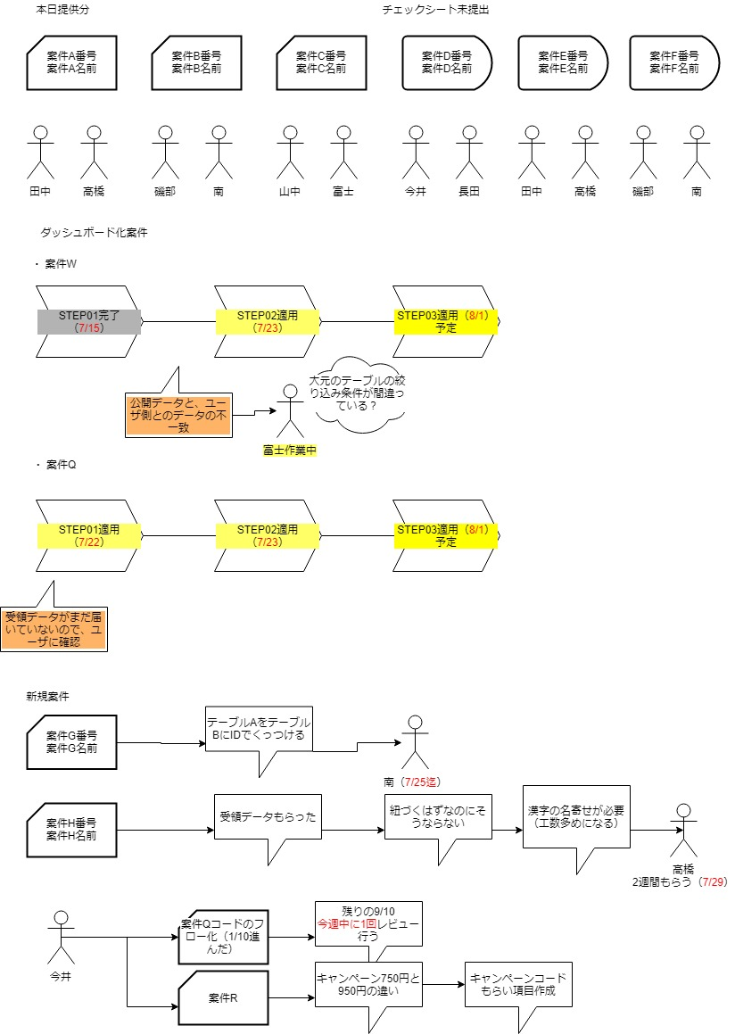

# ３． 取り組み時期・計画

* 第１回：7月4週：課題と解決アプローチの議論
* 第2回：8月1週：フィードバックを受けて課題と解決アプローチの洗練化
* 第3回：8月2週：「テキストの自然言語処理による分類」の具体的手法の検討
* 第4回：8月3週：検討による試行及び結果の共有
* 第5回：8月4週：「Visioによるフローチャート反映」の具体的手法の検討
* 第6回：9月1週：検討による試行及び結果の共有
* 第7回：9月2週：発表練習
* 第8回：9月3週：第２回発表練習

# ４． その他特記事項

会議日程については、8/25~27に予定が入っている為不可、平日は、20時以降を希望します。